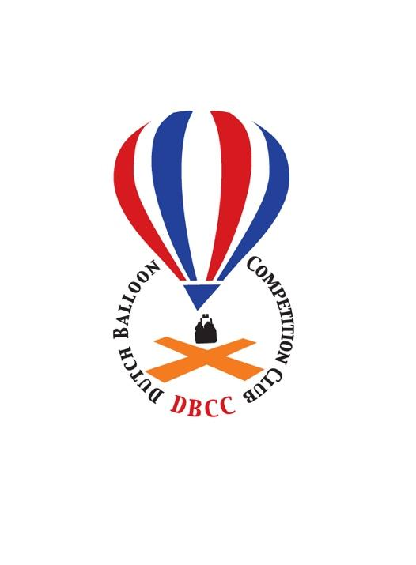

**Uitnodiging**

**Drenthe cup 12 en 13 maart 2016**

**Landal Park Orveltermarke Witteveen/Orvelte**

Adres: Landal Orveltermarke , Mr. J.B. Kanweg 3, 9439 TD Witteveen

Tel. +31-(0)593-56 41 00

Aantal geplande vaarten: 3 vaarten 12 maart ’s morgens en ’s avonds.

13 maart ’s morgens.

Type wedstrijd: Met Loggers volgens laatste AXMER rules.

Inschrijving: voor 5 maart 2016

Inschrijfgeld: € 100,- per team met max. 4 personen voor DBCC leden.

€ 125,- voor niet DBCC leden. Extra teamleden € 25,- p.p.

Tijdstippen: Competitie center 12 maart open om ca. 05.45 uur locale tijd

Gen. en task briefing ’s morgens (12 en 13 maart) om 06.30 uur locale tijd. Sunrise 7:00 uur and sunset 18:40 uur.

Briefing avondvaart ca. 15:30 uur.

Maaltijden: Koffie en thee zijn gratis te verkrijgen rondom de briefings.

Lunch met soep en broodjes op 12 maart om ca. 12.30 uur en tijdens de prijsuitreiking op 13 maart.

Diner 12 maart en Consumpties voor eigen rekening.

Kaarten: De kaarten van NK 2007, 2009 of WEC 2015 kunnen gebruikt worden. Eventueel kunnen twee sets per team beschikbaar worden gesteld. Bij check-in worden deze uitgereikt. Graag bij inschrijving aangeven of kaarten nodig zijn. Digitale kaarten en waypoint bestand zijn ook beschikbaar.

Gas: Deelnemers dienen in principe zelf voor gas zorgen. Er is een mogelijkheid om LPG te tanken. Adapter bij de organisatie beschikbaar. Stikstof aanwezig.



Overnachtingen:

Door Landal Green Parks Orveltermarke wordt de mogelijkheid geboden om te overnachten.

Daarvoor gelden de volgende prijzen:

|  |  |
| --- | --- |
| Type | Aanbieding Drenthe Cup weekend |
| 4B1 | €   149,00 |
| 4BL | €   199,00 |
| 6D1 | €   169,00 |
| 6DL | €   219,00 |
| 8E1 | €   209,00 |
| 12CT | €   629,00 |

De prijzen zijn excl. reserveringskosten, bedlinnen en toeristenbelasting, maar gelden voor max. 3 nachten. Aankomst op vrijdag na 15:00 uur.

Inschrijving kan door middel van bijgaand inschrijfformulier. Gaarne alle gegevens zo volledig mogelijk invullen en formulier ondertekenen en sturen naar Bert Stuiver. Adres gegevens staan onder aan deze pagina. Inschrijving is geldig na ontvangst van het inschrijfgeld. Zodra nadere informatie beschikbaar is zal dit per e-mail verstrekt worden.

Namens de organisatie,

Bert Stuiver

Dilweg 1

7873 BN Odoorn

tel. 0591-513467 / mob. 06-46204401

e-mail: info@high5ballooning.nl



**Inschrijfformulier**

Hierbij wil ik mij inschrijven voor de Drenthe cup op 12 en 13 maart 2015

|  |  |
| --- | --- |
| Naam | : |
| Adres | : |
| Postcode/ Woonplaats | : |
| Telefoonnummer | : |
| Mobiele nummer | : |
| E-mail adres | : |
| Fax nummer | : |
| Brevet nr. piloot | : |
| Geldig tot | : |
| Ballonregistratie | : |
| Merk/type/grootte | : |
| Certificate of registration | : |
| Certificate of Airworthiness | : |
| Verzekering maatschappij | : |
| Polisnummer | : |
| Geldig tot | : |
| Kaarten benodigd | : ja/nee |
| Overnachten | : ja/nee Type: |

Eventuele bijzonderheden: ……………………………………………………………………………………………………………………………………………………………………………………………………

Aantal personen incl. piloot : …………………….

Datum:

Handtekening:

Dit inschrijfformulier per post of e-mail opsturen naar:

Bert Stuiver, Dilweg 1, 7873 BN Odoorn, e-mail: info@high5ballooning.nl

Het inschrijfgeld van zal ik voor 5 maart 2015 overschrijven op rekeningnummer NL05RABO0309218020 t.n.v. High5 Ballooning o.v.v. Drenthe cup 2016